1 Dreiecksmatrix

Die Dreiecksmatrix wurde mit einem ein dimensionalen Array realisiert. Mit einer funktion wird dann berechnet auf welcher position man bei row/column dann ist. (((row * (row + 1)) / 2) + col)

**Testfälle**:

n = 20, 15, 0, 1, 2, 100

C-Program code: Siehe beigelegtes triangularMatrix.c/.h file.

2 Grobanalyse Einfügesortieren

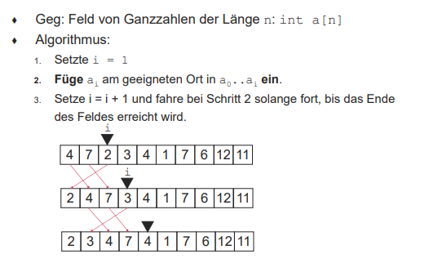

**Testfälle**:

1: Array mit 10 random Werten.  
2: Array mit 100 random Werten.  
3: Array mit 10 Werten sortiert.  
4: Array mit 10 Werten umgekehrt sortiert.

C-Program code und analyse:   
Siehe beigelegtes sorting.c/.h file.

3 Mayar’sche Zutrittskontrolle

Es wird ein inputMuster angegeben, dass dann mit drei (+-) hinterlegten Mustern vergliechen wird. Stimmt eines der drei hinterlegten Mustern zusammen Access gewährt, anderseits abgelehnt. Dabei kann man noch zusätzlich die abweichung, die bei der Muster bestimmung auftritt, angegeben werden. Somit ist die überprüfung schwächer oder stärker.

**Testfälle**:

1: Übungsblatt beispiel.  
2: Beim Mr. X Muster sind alle sterne ganz oben.

C-Program code: Siehe beigelegtes mayarAccessControl.c/.h file.